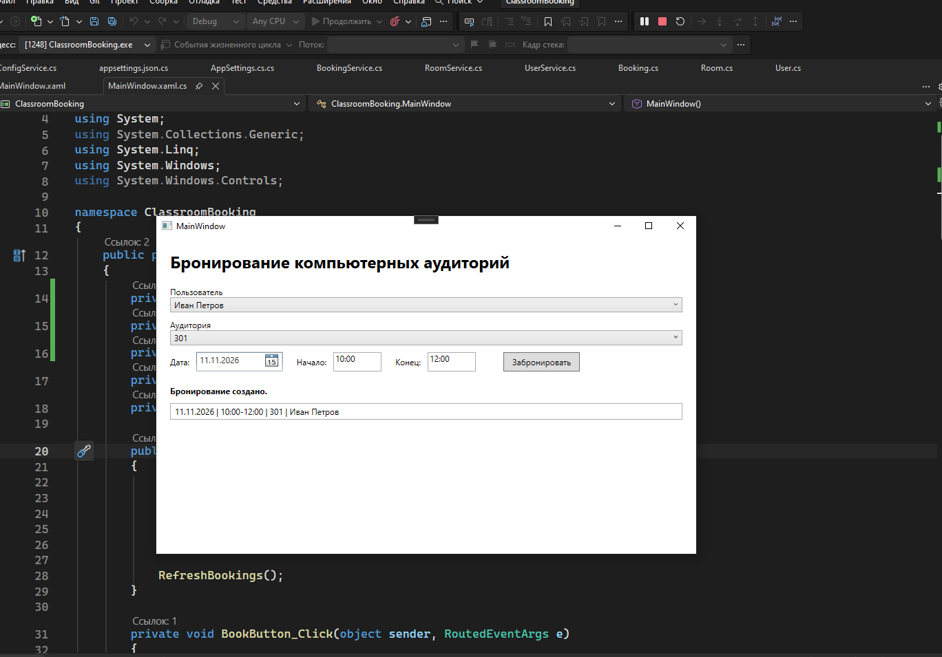
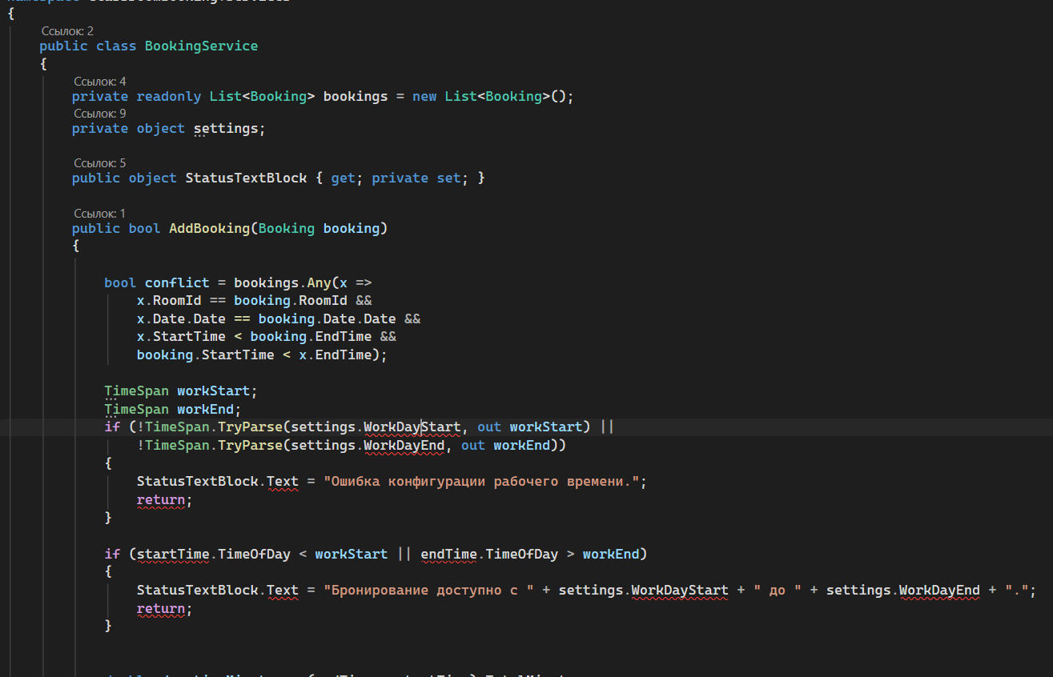

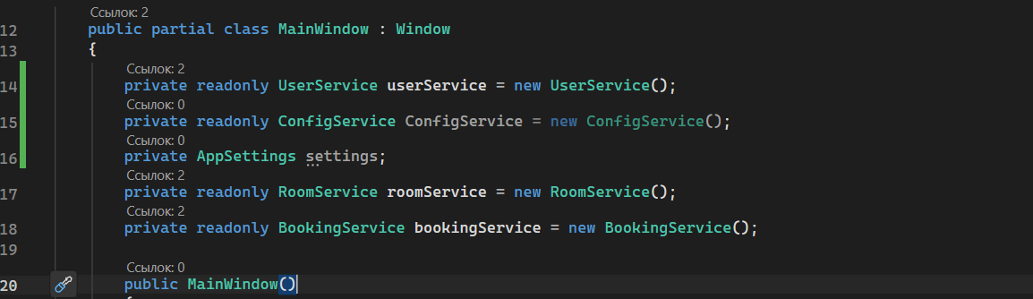
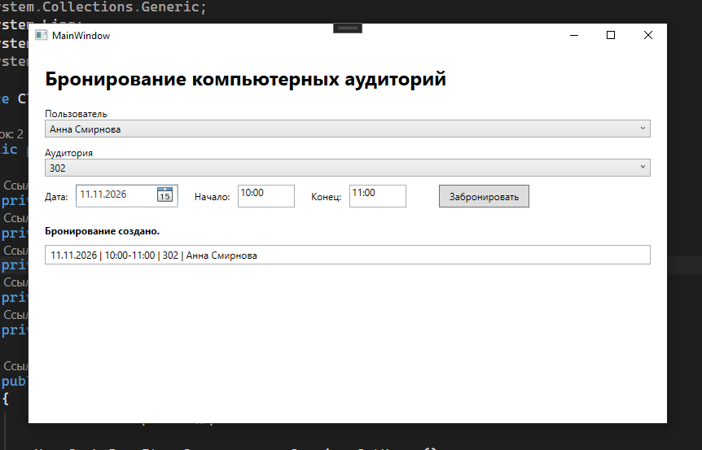

Параметр | Учебная | Рабочая | Какой компонент меняет | Результат изменения
AppTitle | Classroom Booking - Учебная конфигурация | Classroom Booking - Рабочая конфигурация | MainWindow (Title = settings.AppTitle) | Меняется заголовок окна
WorkDayStart | 08:00 | 09:00 | BookButton_Click: проверка рабочего времени | Брони до 09:00 в рабочем режиме отклоняются
WorkDayEnd | 20:00 | 18:00 | BookButton_Click: проверка рабочего времени | Брони позже 18:00 отклоняются
MinBookingMinutes | 30 | 60 | BookButton_Click: проверка длительности | Брони 30–59 минут в рабочем режиме запрещены
AllowUnavailableRooms | false | false | BookButton_Click: проверка room.IsAvailable | При true можно бронировать Room 305
StatusMessage | Учебный режим | Рабочий режим | MainWindow (StatusTextBlock) | Меняется стартовое сообщение

Проверка | Учебная | Рабочая | Вывод
Начало рабочего дня | 08:00 | 09:00 | В рабочем режиме день начинается на час позже.
Конец рабочего дня | 20:00 | 18:00 | В рабочем режиме день заканчивается на 2 часа раньше.
Минимальная длительность | 30 минут | 60 минут | В рабочем режиме требование вдвое строже.
08:30–09:30 | Разрешено | Отказ: начало до 09:00 | Результат зависит только от WorkDayStart.
10:00–10:30 | Разрешено (30 минут) | Отказ: минимум 60 минут | Результат зависит только от MinBookingMinutes.
Room 305 | Отказ | Отказ | При AllowUnavailableRooms=false режимы одинаковы; при true бронь разрешается.

1.
Набор параметров (значения, режимы, лимиты, пути), определяющих поведение программы без изменения её исходного кода.
2.
Чтобы менять поведение без пересборки, использовать один код в разных местах и упростить внедрение и сопровождение.
3.
Он хранит значения параметров приложения в текстовом формате JSON, который программа читает при запуске.
4.
В .NET Framework 4.7.2 нет встроенного System.Text.Json; класс JavaScriptSerializer находится в сборке System.Web.Extensions.
5.
Преобразует (десериализует) текст JSON в объект AppSettings, сопоставляя имена параметров со свойствами.
6.
Чтобы файл лежал рядом с exe (bin\Debug), откуда его читает ConfigService через BaseDirectory
7.
AppSettings - модель данных (параметры и значения по умолчанию), ConfigService - загрузка и разбор файла
8.
В JSON может оказаться неверная строка («утро»): TryParse не бросает исключение, а возвращает false, и программа сообщает об ошибке конфигурации
9.
Код читает параметры из JSON; подставив другой appsettings.json, получаем другой режим (учебный или рабочий)
10.
Ошибочное значение не видно компилятору и может нарушить работу или разрешить недопустимые операции; проверка до внедрения предотвращает сбои у пользователей

